บทที่ 1
บทนำ

ระบบสารสนเทศโครงข่ายทางหลวง (roadnet) เป็นระบบที่ใช้ในการสืบค้นและแสดงผลข้อมูล ประกอบด้วยข้อมูลบัญชีทะเบียนทางหลวง ข้อมูลบัญชีรายละเอียดลักษณะผิวทาง ข้อมูลทางกายภาพและโครงสร้างทาง และข้อมูลการสำรวจสภาพทางจากรถสำรวจ รวมไปถึงการแสดงผลข้อมูลในเชิงพื้นที่ ภายใต้กรอบของโครงการปรับปรุงและเพิ่มประสิทธิภาพระบบสารสนเทศโครงข่ายทางหลวง เพื่อใช้บริหารงานบำรุงทางอย่างเป็นระบบ โดยสามารถเข้าถึงข้อมูลได้บนเครือข่ายคอมพิวเตอร์
1.1 วัตถุประสงค์
เอกสารนี้ เป็นคู่มือการใช้งานระบบสารสนเทศโครงข่ายทางหลวง (Roadnet)

1.2 ความต้องการของระบบ
1.2.1 ซอฟต์แวร์
ระบบบริหารจัดการโครงข่ายทางหลวงชนบทนี้ทำงานบน Web Browser คือ
1) Internet Explorer 10 หรือสูงกว่า
2) Firefox 59 หรือสูงกว่า download ที่ url: http://firefox.th.softonic.com/download
3) Chrome download ที่ url:
https://www.google.com/chrome/browser/desktop/index.html?hl=th&brand=CHMA&utm_campaign=th&utm_source=th-ha-sea-th-bk-ae&utm_medium=ha&installdataindex=homepagepromo
ระบบการจัดทำรายงาน คือ
1) PDF-ReDirect download ที่ url:
http://download.cnet.com/PDF-ReDirect/3000-10743_4-10255233.html
2) Adobe Acrobat 7.0 – 10 หรือ Adobe Acrobat Reader
3) Microsoft Word for Windows (Microsoft Excel)

.
1.2.2 ฮาร์ดแวร์
ประกอบด้วย CPU: intel Celeron / pentium Core2 Duo 1.6 Ghz ขึ้นไป,
RAM: DDR 1G
VGA: Integrated Intel HD Graphics, OS: Windows XP pack3 ขึ้นไป

1.3 กลุ่มผู้ใช้
1.3.1 ประเภทกลุ่มผู้ใช้
ในการพัฒนาระบบสารสนเทศโครงข่ายทางหลวง (roadnet) ได้ออกแบบให้รองรับการใช้งานของกลุ่มผู้ใช้ในหลายระดับ เช่น ผู้ใช้ที่ได้รับการลงทะเบียน, ผู้ตรวจสอบข้อมูล (Super User) และผู้ดูแลระบบ (System Administrator) ซึ่งผู้ใช้แต่ละกลุ่มจะได้รับสิทธิ์ (Roles)
การเข้าถึงข้อมูลที่แตกต่างกัน ได้แก่ สิทธิ์ที่สามารถใช้งานในส่วนการค้นหาและทุก ๆ ฟังก์ชันของระบบ Roadnet ที่ให้บริการ แต่ไม่สามารถแก้ไขข้อมูลได้ และสิทธิ์ที่สามารถใช้งานในส่วนการค้นหาและทุก ๆ ฟังก์ชันของระบบ Roadnet ที่ให้บริการ และแก้ไขข้อมูลได้ ซึ่งสามารถแบ่งได้ 5 กลุ่มผู้ใช้ระบบ ดังนี้

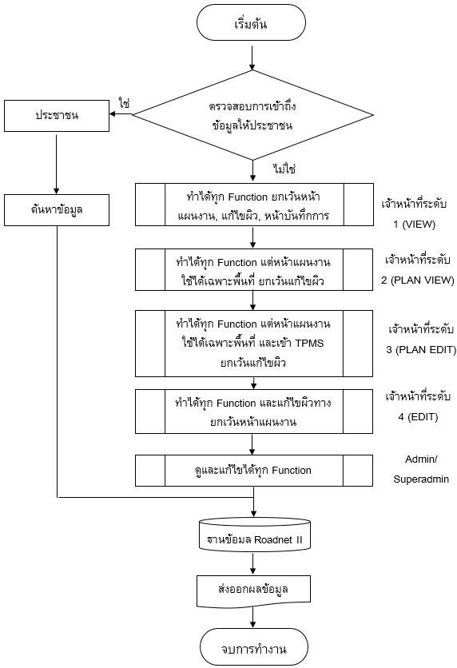
ฐานข้อมูล
ฐานข้อมูล Roadnet II

รูปที่ 1-1 แสดงการออกแบบกลุ่มผู้ใช้ระบบ
1) ประชาชนทั่วไป
สำหรับประชาชนทั่วไปไม่จำเป็นต้องเป็นสมาชิกระบบ ก็สามารถค้นหาสายทางบนความดูแลของกรมทางหลวงได้ และสามารถดูชั้นข้อมูล (layer) ที่ให้บริการผ่านระบบ Roadnet ได้
2) เจ้าหน้าที่กรมทางหลวง
สามารถใช้ฟังก์ชันได้ทุกฟังก์ชัน ทั้งในส่วนการค้นหา การส่งออกข้อมูล ทั้งรูปแบบ ไฟล์ excel, Shp และรูปแบบรายงาน
3) เจ้าหน้าที่แผนงานของสำนักงานเขตและแขวง
นอกจากการทำงานได้ทุกฟังก์ชันที่ระบบ Roadnet ให้บริการแล้ว ยังสามารถใช้ฟังก์ชันหน้าแผนงานที่แสดงบนแทบเมนู บนระบบ Roadnet ได้อีก โดยรายละเอียดสามารถตรวจสอบประวัติแผนงานเบื้องต้นจากระบบ และการติดตามผลการดำเนินงาน ของระบบ Plannet รวมทั้งฟังก์ชันการตรวจสอบแผนงาน แต่สามารถดูได้เฉพาะในพื้นที่ที่เจ้าหน้าที่ดูแล ที่จะมีรายละเอียดในส่วนขั้นตอนการใช้งานต่อไป
4) เจ้าหน้าที่สถิติ
ความสามารถการใช้งานของเจ้าหน้าที่สถิติ นอกเหนือจากใช้งานทุกฟังก์ชันแล้ว ยังสามารถแก้ไข เพิ่ม ลบ ข้อมูลบัญชีผิวทางได้ และยังสามารถเข้าดูฟังก์ชันแจ้งเตือนในกรณีที่มีสายทางที่มีการเปลี่ยนแปลงจากสำนักแผนงาน แต่สามารถดูได้เฉพาะในพื้นที่ที่เจ้าหน้าที่ดูแลอยู่
5) ผู้ดูแลระบบ
นอกเหนือจากทุกฟังก์ชันที่ User แต่ละแบบสามารถใช้ได้ ยังสามารถกำหนดสิทธิ์การใช้ของสมาชิกระบบ (User) ได้อีกด้วย พร้อมทั้งการทำเบื้องหลังของระบบ

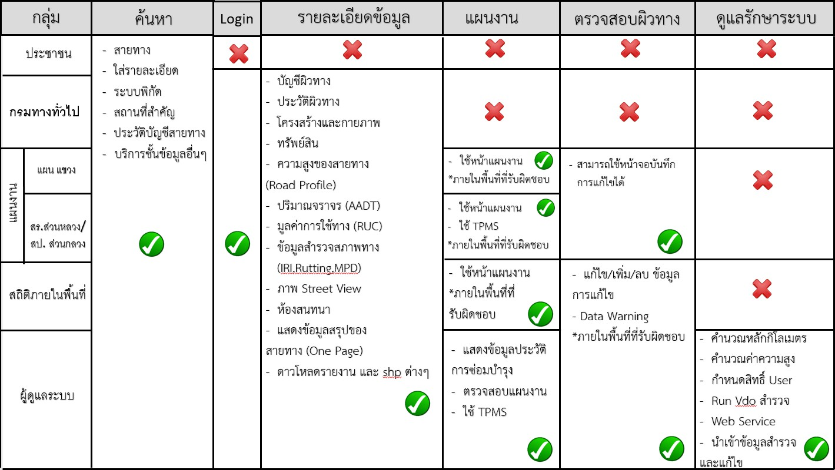
สร. ส่วนกลาง/
รูปที่ 1-2 แสดงรายละเอียดการทำงาน

1.3.2 การลงทะเบียน
กรณีผู้ใช้ต้องการระบุสิทธิ์การใช้งาน ต้องมีการลงทะเบียนผ่านระบบลงทะเบียน (Login Module) ซึ่งมีการจัดเก็บบัญชีผู้ใช้งาน โดยมีผู้ดูแลระบบทำหน้าที่กำหนดสิทธิ์การใช้งาน
- การเข้าสู่ระบบ
(1) กรอกชื่อบัญชีผู้ใช้ (Username) และรหัสผ่าน (Password)
(2) จากนั้นกดปุ่ม เพื่อทำการเข้าสู่ระบบ

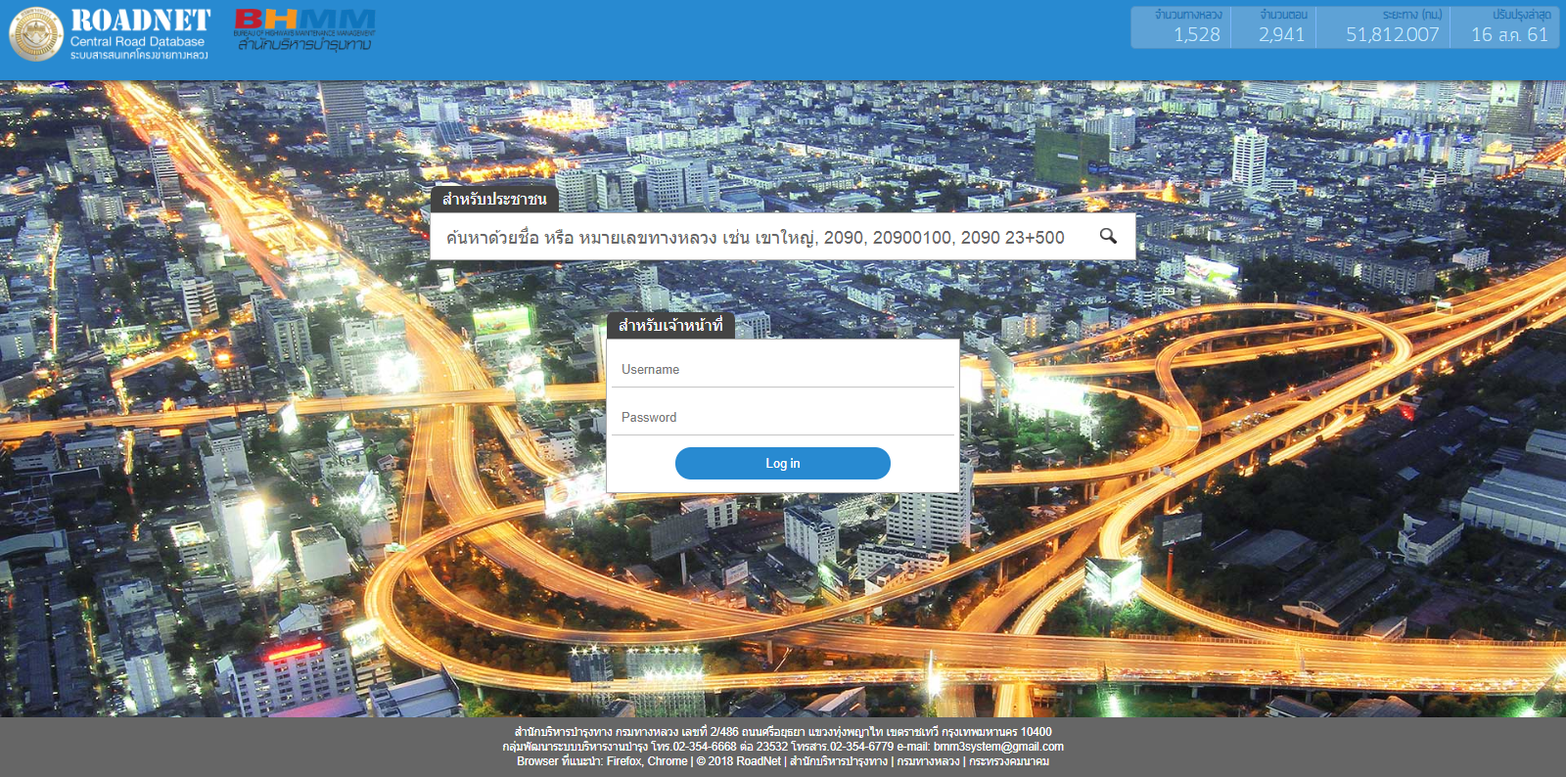
รูปที่ 1-3 หน้าจอการลงทะเบียนเข้าสู่ระบบ
1.4 หน้าจอแสดงผล
หน้าจอระบบสารสนเทศโครงข่ายทางหลวง (Roadnet) มีระบบจัดการเนื้อหาหลายส่วน โดยแบ่งตามลักษณะข้อมูล ได้แก่ หน้าจอหลัก หน้าจอบันทึกการแก้ไข หน้าจอรายงาน หน้าจอแผนงาน และหน้าจอสนทนา
1.4.1 หน้าจอหลัก
หลักการออกแบบระบบสารสนเทศโครงข่ายทางหลวงเป็นการออกแบบให้มีลักษณะการใช้งานที่เรียบง่าย มีลำดับขั้นตอนการแสดงผลข้อมูล เชื่อมโยงความสัมพันธ์กันระหว่างกลุ่มข้อมูล ที่มีอยู่หลากหลายประกอบด้วย 3 ส่วนหลักๆ ดังนี้
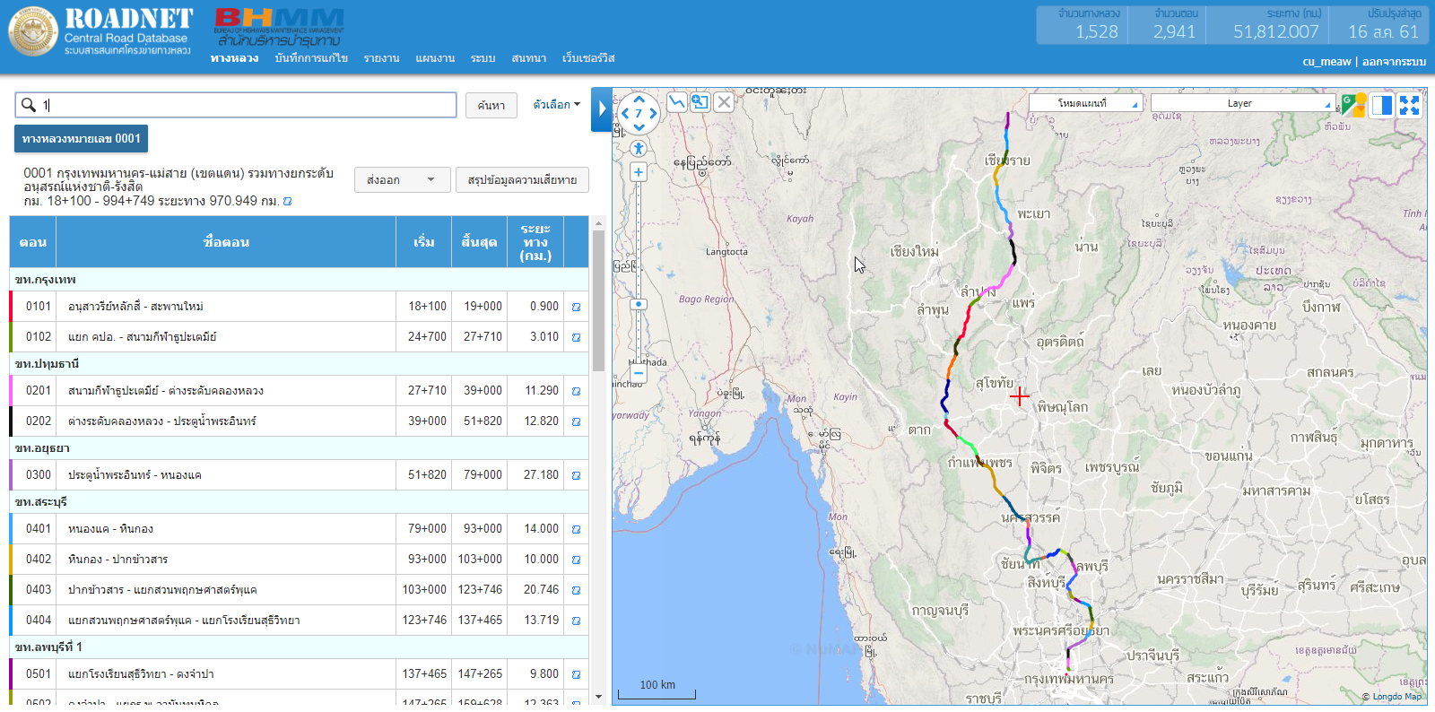รูปที่ 1-4 แสดงหลักการออกแบบระบบสารสนเทศโครงข่ายทางหลวง
1
2
3
1) ส่วนแสดงผลชื่อและภาพลักษณ์องค์กร
ส่วนแสดงสัญลักษณ์ของกรมทางหลวง สำนักบริหารบำรุงทาง และชื่อของระบบสารสนเทศโครงข่ายทางหลวง รวมถึงแสดงส่วนสรุปข้อมูลจำนวนทางหลวง จำนวนตอนควบคุม ระยะทางจริง (กม.) และวันที่การปรับปรุงข้อมูลล่าสุด เป็นต้น
2) ส่วนเครื่องมือสืบค้นข้อมูล
การสืบค้นข้อมูลในระบบสารสนเทศโครงข่ายทางหลวง มีการออกแบบฟังก์ชันการทำงานให้ใช้งานได้สะดวก รวดเร็ว โดยมีการเรียงลำดับการสืบค้นข้อมูลเพื่อให้ผู้ใช้งานไม่สับสนการเข้าถึงข้อมูลแต่ละกลุ่มนั้น ผู้ใช้จะต้องเลือกเงื่อนไขการสืบค้นข้อมูลตามที่ระบบได้ออกแบบไว้ โดยการกำหนดเงื่อนไขนั้น ที่ปรึกษาได้สรุปเงื่อนไขตามความต้องการของผู้ใช้งานจริง สามารถแบ่งออกได้เป็น 2 แบบ คือ ฟังก์ชันการสืบค้นข้อมูลแบบทั่วๆ ไป และฟังก์ชันการสืบค้นข้อมูลแบบขั้นสูง เพื่อเข้าถึงข้อมูลแต่ละกลุ่ม เช่น ข้อมูลบัญชีสายทาง, ข้อมูลบัญชีลักษณะผิวทาง, ข้อมูลโครงสร้างและกายภาพ และข้อมูลการสำรวจสภาพทาง เป็นต้น
3) ส่วนแสดงผลแผนที่
ส่วนแสดงผลแผนที่ใช้สำหรับแสดงข้อมูลเชิงตำแหน่ง โดยมีโครงสร้าง ข้อมูลบัญชีสายทาง, ข้อมูลบัญชีผิวทาง, ข้อมูลการสำรวจสภาพทาง (IRI, Rutting, MPD-Texture) ข้อมูลช่องจราจร, ข้อมูลตำแหน่งสะพาน ตำแหน่งท่อลอด, ข้อมูลตำแหน่งหลักกิโลเมตร (Kilometer Point), และข้อมูลขอบเขตการปกครอง FGDS กระทรวงคมนาคม เป็นต้น

